Berufskolleg Hauptprüfung 2012

Aufgabe 1

1.1
Geben Sie die Koordinaten der Achsenschnittpunkte von K_{f} an.
Berechnen Sie die exakten Koordinaten der Extrempunkte von K_{f} .
Zeichnen sie K_{f} in ein geeignetes Koordinatensystem

1.2
Stellen sie die Gleichungen der Wendetangenten an K_{f} auf.
K_{f} und seine Wendetangenten schließen eine Fläche ein.
Berechnen sie den Inhalt dieser Fläche.

1.3
Die Punkte O(0 | 0), A(u | 0), B(u | f(u)) mit 0 ≤ u ≤ 1 bilden ein Dreieck.
Berechnen Sie u so, dass der Inhalt des Dreiecks maximal wird und geben Sie den maximalen Flächeninhalt an.

1.4
Von einer ganzrationalen Funktion g mit dem Schaubild K_{g} sind die folgenden Werte bekannt:

x | -3 | -2 | -1 | 0 | 2
g(x) |  | -1,5 | 0 | 2,5
g'(x) | -36 |  | 4 | 0 | -4
g"(x) |  |  | 0 | -6 | 0

Entscheiden Sie für jede der folgenden Aussagen, ob sie wahr oder falsch ist, und begründen Sie ihre Antwort mit den Angaben aus der Tabelle.

a) Das Schaubild von g geht durch den Punkt P(-2 | 1,5).
b) g hat in x = -1 eine doppelte Nullstelle.
c) K_{g} hat eine Normale mit der Steigung 0,25.
d) K_{g} hat im Schnittpunkt mit der y-Achse einen Hochpunkt

Das Schaubild K_{h} einer Funktion h mit h(x) = -ax + b - e^{-0,5x} mit x ∈R und a, b > 0 entspricht einem der folgenden Schaubilder.

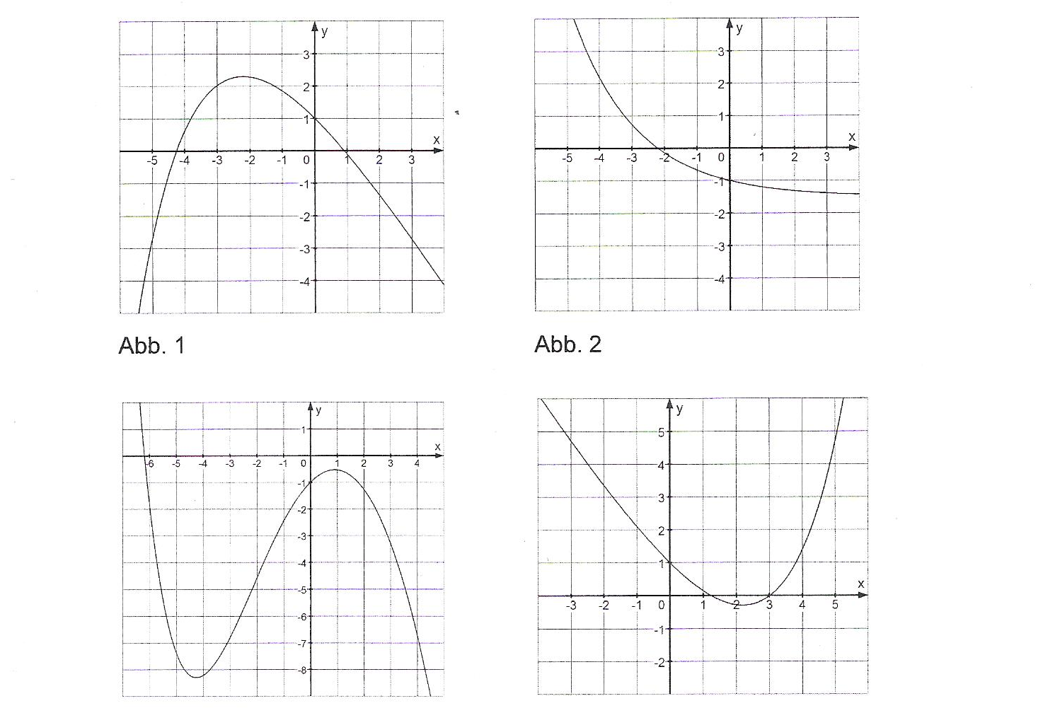

1.5
Begründen Sie, warum nur Abb 1. das Schaubild K_{h} sein kann.

Von den anderen drei Abbildungen zeigt eine das Schaubild der Ableitungsfunktion h´ und eine andere das Schaubild einer Stammfunktion H von h.
Ordnen Sie diese zu und begründen Sie jeweils ihre Entscheidung.

Berufskolleg Hauptprüfung 2012

Aufgabe 2

2.1
Bestimmen Sie die Schnittpunkte von K_{f} mit der x-Achse und den Hochpunkt.
Zeichnen Sie K_{f}
Weisen Sie nach, dass K_{f} symmetrisch zur y-Achse ist.
Untersuchen Sie das Krümmungsverhalten von K_{f} .

2.2
Das Schaubild K_{f} soll oberhalb der x-Achse durch das Schaubild einer ganzrationalen Funktion angenähert werden.
Geben Sie einen möglichen Funktionsterm an.

Gegeben ist die Funktion g durch g(x) = cos ($\frac{π}{4}$x) +1 , x∈R
Das Schaubild von g ist K_{g} .

2.3
Zeichnen Sie K_{g} in das Koordinatensystem von Aufgabenteil 2.1 .
Beschreiben Sie, wie das Schaubild K_{g} aus dem Schaubild der Funktion
g* mit g*(x) = cos(x) hervorgeht.

2.4
Berechnen Sie zwei exakte Stellen, an denen die Funktion g den Funktionswert 1,5 hat.

2.5
Die Differenzfunktion d wird durch d(x) = f(x) -g(x) definiert.
Begründen Sie , ob folgende Aussagen richtig oder falsch sind :

a) Das Schaubild von d ist symmetrisch zur y-Achse
b) d(x)>0 für 2- ≤ x ≤ 2
c) $\int_{2}^{3}{d(x) \text{dx}}>0$
c) Der maximale Wert von d ist 0,005.
d) Das Schaubild von d hat unendlich viele gemeinsame Punkte mit K_{f}

Berufskolleg Hauptprüfung 2012

Aufgabe 3

3.1
Gegeben ist das Schaubild K_{g} einer Funktion g mit g(x) = a ∙ sin(kx) , a, k, x∈R.
Ermitteln Sie aus der Zeichnung die Amplitude, die Periode und berechnen Sie den Faktor k.
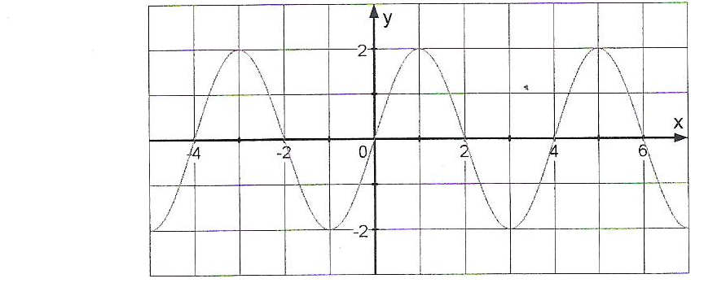
Das Schaubild Kg soll so verschoben werden, dass es symmetrisch zur y-Achse ist und dass die Tiefpunkte auf der x-Achse liegen.
Geben Sie für den verschobenen Graphen einen möglichen Funktionsterm an.

Gegeben ist die Funktion f mit:
f(x) = 2 sin($\frac{π}{2}x$) +1 für -1 ≤ x ≤ 5, x∈R

3.2
Zeichnen Sie das Schaubild K_{f} von f und geben Sie die Nullstellen an.
Überprüfen Sie, ob die Punkte W₁(0 | 1) und W₂(2 | 2) Wendepunkte von Kf sind.

3.3
Berechnen Sie die exakte Steigung von K_{f} an der Stelle x₁ = 0 und geben Sie Gleichung der Tangente an dieser Stelle an.
Zeigen Sie, dass die Gerade mit der Gleichung y = -πx + 2π +1 Tangente an K_{f} an der Stelle x₂ = 2 ist.
Diese Tangenten schließen mit dem Schaubild K_{f} eine Fläche ein.
Berechnen Sie den exakten Inhalt dieser Fläche.

Gegeben ist die Parabel p mit der Gleichung p(x) = 2x² - 12x +17, x∈R

3.4
Zeigen Sie dass der Scheitel der Parabel p ein Punkt des Schaubildes K_{f} ist.
Bestimmen Sie alle weiteren gemeinsame Punkte von p und K_{f} .

3.5
Bestimmen Sie die Stelle x ∈ [3;4], an welcher die Different der Funktionswerte der Funktionen f und p maximal ist.
Berechnen Sie die maximale Differenz.
Berufskolleg Hauptprüfung 2012

Aufgabe 4

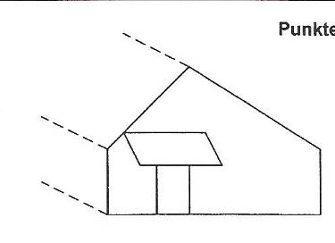
Die Giebelwand eines Hauses hat die Eckpunkte
A(9 | 1 | 3), B(9 | 1 | 0), C(-1 | 1 | 0), D(-1 | 1 | 3) und S(5 |1 | 7).
Ein rechteckiges, schräges Vordach ist an den Eckpunkten
E(4 | 1 | 4) und F(8 | 1 | 4) an der Wand befestigt.

4.1
Welche besondere Lage weisen alle oben genanten Punkte auf?

4.2
Zeichen Sie die Giebelwand ABCDS und die Vordachpunkte E und F in ein räumliches Koordinatensystem ein
(x₂- und x₃-Achse 1 LE =1 cm, x₁-Achse mit dem Schrägwinkel 45° und 1LE = $\frac{1}{2}\sqrt{2}$cm).

4.3
Eine der schrägen Dachkanten liegt auf der Geraden
g: $\vec{x}$ = $\left(\begin{matrix}−2,5 \\ 1 \\ 2\end{matrix}\right)$+ r$\left(\begin{matrix}3 \\ 0 \\ 2\end{matrix}\right)$ , r ∈ IR

Um welche Dachkante handelt es sich? Begründen sie rechnerisch.

4.4
Berechnen Sie den Flächeninhalt der Giebelwand ABCDS.

4.5
Die frei vorragenden Eckpunkte des Vordaches sind G(8 | 2,5 | 3,5) und H.
Berechnen Sie die Koordinaten des Rechteckpunktes H.
Ergänzen Sie das Vordach in Ihrer Zeichnung aus 4.2

4. 6
Der Punkt F₁₂ ist die orthogonale Projektion des Punktes F auf die x₁-x₂-Ebene.
Bestimmen Sie die Koordinaten des Punktes F₁₂.
Berechnen Sie den Winkel F₁₂FG, den das Vordach mit der Hauswand einschließt.

4.7
Der Hauseigentümer plant das Vordach bis zur Dachkante DS zu verlängern.
Geben Sie die Koordinaten des Neuen Endpunktes E' an.
Berechnen Sie die Länge $\overset{−−−−}{\text{FE}'}$ des neuen Vordachs.

Berufskolleg Hauptprüfung 2013

Aufgabe 1

Gegeben ist die Funktion f mit $\frac{1}{2}x³−\frac{3}{2}x+1,$ x∈ℝ.

Das Schaubild von f heißt K_{f}.

1.1
Weisen Sie mit Hilfe der Ableitungen nach, dass H(-1|2) Hochpunkt und T(1|0) Tiefpunkt von K_{f} ist. Zeichnen Sie K_{f} .

1.2
Für welche Werte von x ist K_{f} rechtsgekrümmt?

1.3
Der Funktionsterm von f kann auch in der Form f(x) = a(x + b) ∙ (x + c)²
geschrieben werden. Bestimmen Sie a, b und c.

1.4
Geben Sie jeweils einen möglichen neuen Funktionsterm an:
a) K_{f} wird so verschoben, dass es drei Schnittpunkte mit der x-Achse hat.
b) K_{f} wird so verschoben, dass es die x-Achse im Ursprung berührt.

1.5
Bestimmen Sie den Term einer Stammfunktion von f so, dass deren Schaubild durch den Tiefpunkt von K_{f} verläuft.

Der Bestand an fester Holzmasse h(t) zum Zeitpunkt t in einem Wald wird durch die Funktion
h(t) = 10⁵ ∙ e^{0,02t}, t ≥ 0
beschrieben.
Dabei wird die Zeit t in Jahren und der Bestand h(t) in m³ gemessen.
(t = 0 steht für das Jahr 2013).

1.6
Mit welchem Bestand wird im Jahr 2020 gerechnet?
Nach welcher Zeit wird der Bestand erstmals über 150000 m³ liegen?

1.7
Um wie viel Prozent nimmt der Holzbestand im Verlauf des ersten Jahres zu?

1.8
Nach wie vielen Jahren wird die momentane Änderungsrate 2500 m³/Jahr betragen?

Berufskolleg Hauptprüfung 2013

Aufgabe 2

Gegeben sind die Funktionen g und f mit
g (x) = -e^{0,5x} + e und f (x) = -0,5x + e^{-x} für x∈ R
Ihre Schaubilder sind K_{g} und K_{f} .

2.1
Bestimmen Sie die exakten Koordinaten der Achsenschnittpunkte von K_{g} .
Ergänzen Sie die Skalierung im Koordinatensystem auf dem beigefügten Arbeitsblatt.

2.2
Zeichnen Sie die Asymptoten beider Kurven auf dem Arbeitsblatt ein und geben Sie die Gleichungen der Asymptoten an.

2.3
Geben Sie die exakte Gleichung der Tangente t_{g} an K_{g} im Punkt P (2 | g(2)) an.Veranschaulichen Sie auf dem Arbeitsblatt, dass es eine Tangente t_{f} an K_{f} gibt, die parallel zu t_{g} verläuft.

2.4
Begründen Sie mit Hilfe der Ableitungen, dass K_{f} keine Wendepunkte besitzt.

2.5
Berechnen Sie den Inhalt der von K_{f} und K_{g} eingeschlossenen Fläche A.
A₁ ist der Flächenanteil von A, der im ersten Quadranten liegt.
Geben Sie ein geeignetes Vorgehen zur Bestimmung des Flächeninhalts von A₁ an.

2.6
Zu jedem der abgebildeten
Schaubilder A, B und C gehört
eine der Funktionen f, g und h mit:

f(x) = 2sin(ax) + b
g(x) = c ∙ sin(2x) + 0,5
h(x) = 1 + 4cos(dx)

Ordnen Sie jeder Funktion eines
der Schaubilder zu und begründen
Sie Ihre Entscheidung.
Bestimmen Sie a, b, c und d.

Im folgenden Koordinatensystem sehen Sie K_{f} und K_{g} .

Zu 2.2:

Asymptote von K_{f} : für x →

Asymptote von K_{g} : für x →

Berufskolleg Hauptprüfung 2013

Aufgabe 3

3.1
Das Schaubild einer Funktion ist symmetrisch zur y-Achse und verläuft durch den Punkt
S(0 | 3) und hat in T(3 | 0) einen Tiefpunkt.
Geben Sie jeweils die Gleichung
- einer Polynomfunktion 4. Grades und
- einer trigonometrischen Funktion
an, deren Schaubild die genannten Bedingungen erfüllt.

Gegeben ist die Funktion f mit f (x) = -5sin(10x) + 15 mit x∈R
Das Schaubild von f ist K_{f} .

3.2
Bestimmen Sie die ersten drei Ableitungen von f.
Geben Sie die Periodenlänge des Schaubilds K_{f} als Vielfaches von π an.
Geben Sie die exakten Koordinaten von vier Wendepunkten an.

3.3
Das Schaubild K_{p} Der Funktion p mit p(x) = -20x² + 13 schließt mit dem
Schaubild K_{f} eine Fläche ein.
Berechnen Sie den Flächeninhalt mit Hilfe einer Stammfunktion.

3.4
Der Ursprung und der Punkt P(u | p(u)) mit 0 ≤ u ≤ 0,6 sind Eckpunkte eines achsenparallelen Rechtecks.
Für welchen Wert von u ist der Flächeninhalt des Rechtecks maximal?
Geben Sie den maximalen Flächeninhalt an.

3.5
Begründen Sie, ob folgende Aussage wahr oder falsch sind:
a) Es gilt: $\int_{0}^{\text{10}}{}$f (x) dx = 0 .
b) Die Funktion g mit g (x) = -5∙sin(10x) + mx besitzt für jedes m∈R die gleichen Wendestellen wie die Funktion f.
c) Für 0,1 ≤ x ≤ 0,5 ist die Tangentensteigung von K_{f} bei x = $0,\text{15}π$ am größten.

Berufskolleg Hauptprüfung 2013

Aufgabe 4

Der abgebildete Körper zeigt einen Kuboktaeder.
Dieser besteht aus acht gleichen Dreiecken und
sechs gleichen Quadraten

Gegeben simd die Punkte
A(6 | -1 | 3), B(6 | 2 | 0) und C(3 | 2 | 3).

4.1
Zeigen Sie, dass das Dreieck ABC gleichseitig ist.
Zeichnen Sie das Dreieck ABC in ein räumliches
Koordinatensystem (x₂- und x₃-Achse mit 1 LE = 1cm,
x₁-Achse mit dem Schrägwinkel 45° und 1 LE = $\frac{1}{2}\sqrt{2}$cm).

Zeigen Sie, dass das Dreieck ABC gleichseitig ist. Zeichnen Sie das Dreieck ABC in ein räumliches Koordinatensystem (x₂- und x₃-Achse mit 1 LE = 1cm, x₁-Achse mit dem Schrägwinkel 45° und 1 LE = $\frac{1}{2}\sqrt{2}$cm).

4.2
Berechnen Sie die Oberfläche des Körpers.

Das Dreieck ABC bildet mit einem Punkt S(6 | 2 | 3) eine senkrechte e Pyramide.
M(5 | 1 | 2) ist dabei der Mittelpunkt des Dreiecks ABC.

4.3
Vervollständigen Sie ihre Zeichnung aus 4.1 zur Pyramide.
Zeigen Sie, dass der Punkt T(3 | - 1 | 0) auf der Geraden durch den Punkt S und den Punkt M liegt.

4.4
Geben Sie eine Gleichung für die Gerade g durch die Punkte L(6| - 1|0) und S rechtwinklig schneiden. Geben Sie die Koordinaten des Schnittpunktes an.

4.5
Berechnen Sie das Volumen der Pyramide ABCS.
Bestimmen Sie einen Punkt S* so, dass das Volumen der Pyramide ABCS*doppelt so groß ist wie das Volumen der Pyramide ABCS.

